DATA KERUSAKAN UNIT KENDARAAN DAN ALAT BERAT
PT. PRAYOGA ARTHA UTAMA
SITE MAKROMAN
Date : 6 Agustus 2012
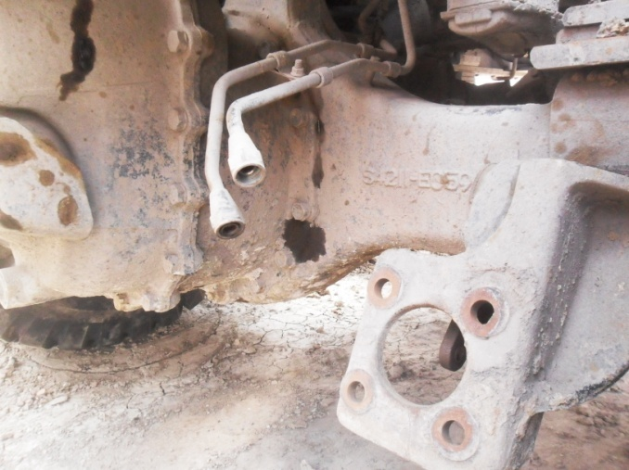
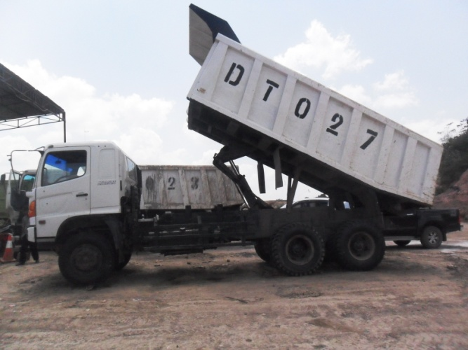

Kode Kendaraan : DT 027
Kerusakan : Chamber Brake Air
Solusi : Perlu dibelikan yang baru. Harga part berkisar 8 juta rupiah.
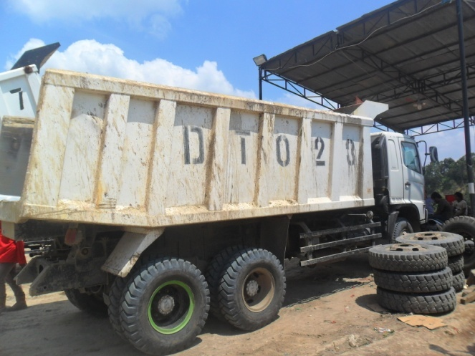
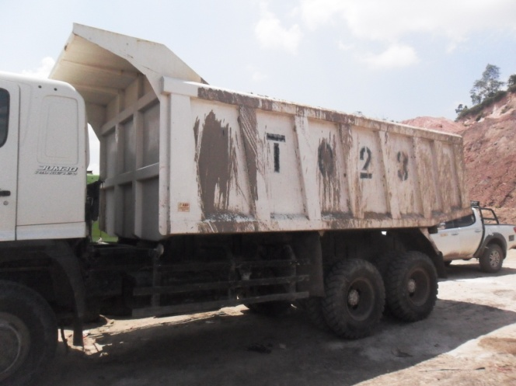

Kode Kendaraan : DT 023
Kerusakan : Radiator Bocor
Solusi : Telah dilakukan penambalan dengan dilas.

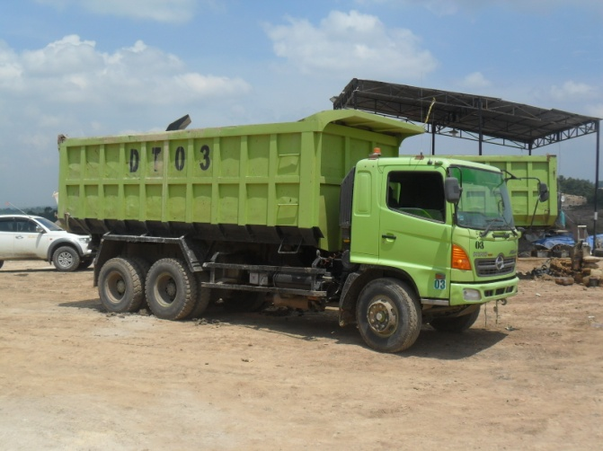
Kode Kendaraan : DT 03
Kerusakan : Accu Tekor
Solusi : Perlu penggantian Accu baru
2 x 65 A

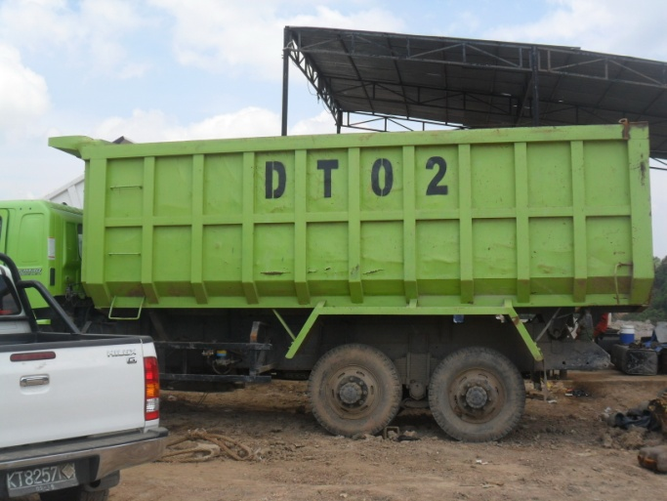
Kode Kendaraan : DT 02
Kerusakan : Enggine
Solusi : Perlu dilakukan over haul
namun terkendala menunggu
lokasi workshop yang baru.

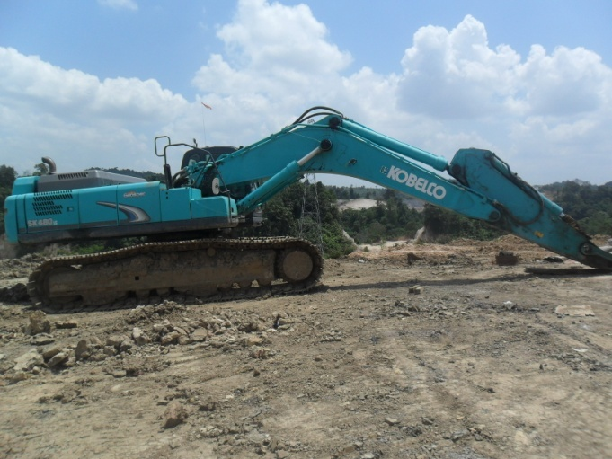
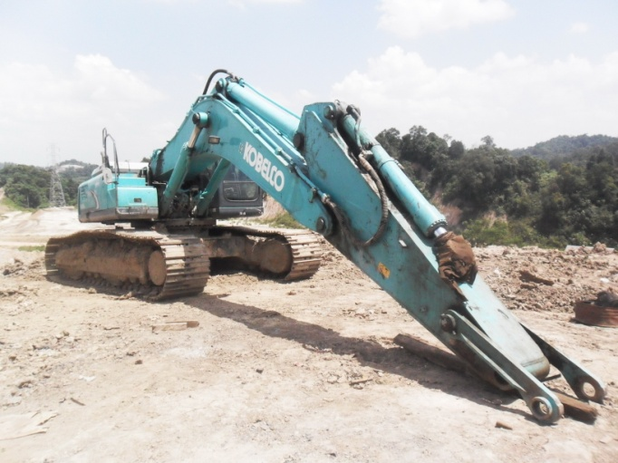

Jenis Alat : Excavator
Merk : Kobelco
Series : SK480
Kerusakan : Bucket, Link Bucket, Bushing (Arm), Bushing (Bucket), Elemen Filter
(Outer & Inner), Seal Dust (Arm) dan Hose.
Solusi :
- Untuk Link Bucket direpair sendiri dulu.
- Untuk Bushing (Bucket) telah direpair di Volvo.
- Pembelian part yang lain menyesuaikan dengan tingkat kebutuhan mana yang paling penting.

DATA KERUSAKAN UNIT KENDARAAN DAN ALAT BERAT
PT. PRAYOGA ARTHA UTAMA
SITE MAKROMAN
Date : 15 Agustus 2012
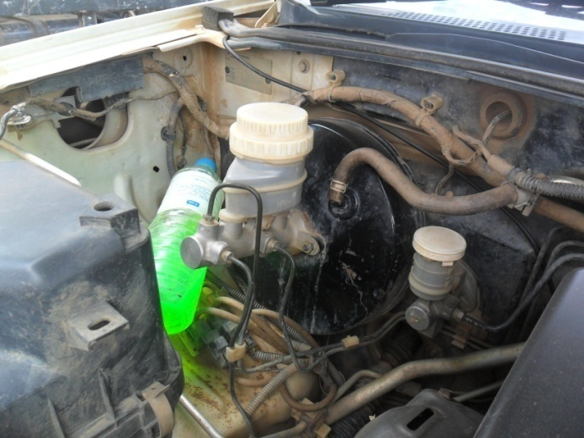
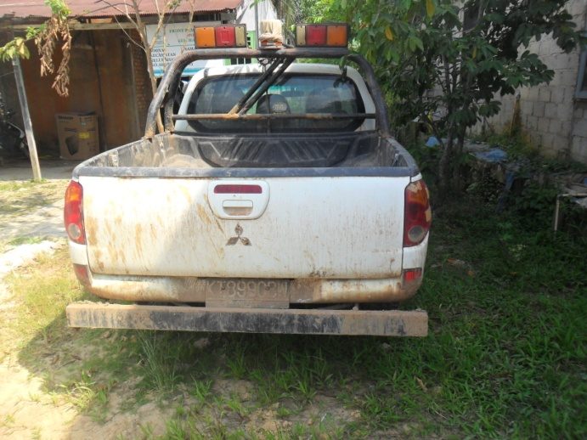

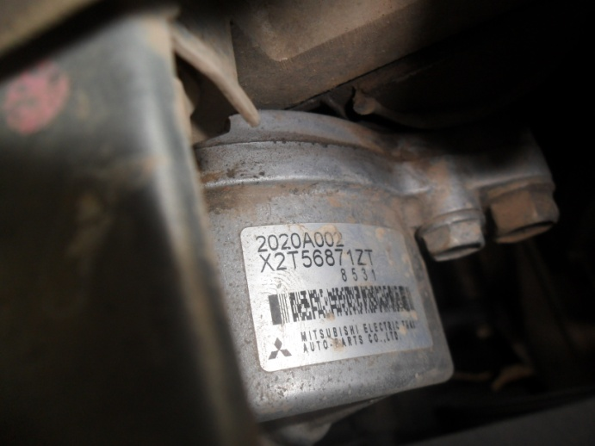
Jenis Kendaraan : Triton KT 8990 BW (Sarana)
Kerusakan : Master Rem Atas, Pompa Oli
Solusi : Perlu dibelikan Part Baru

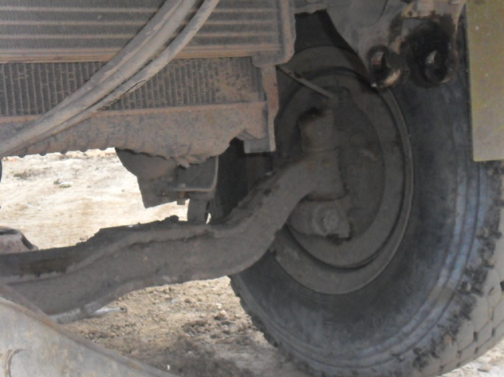
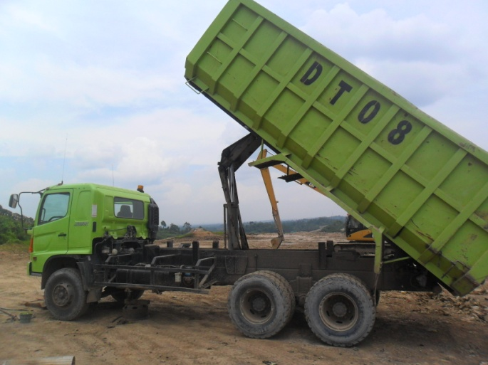

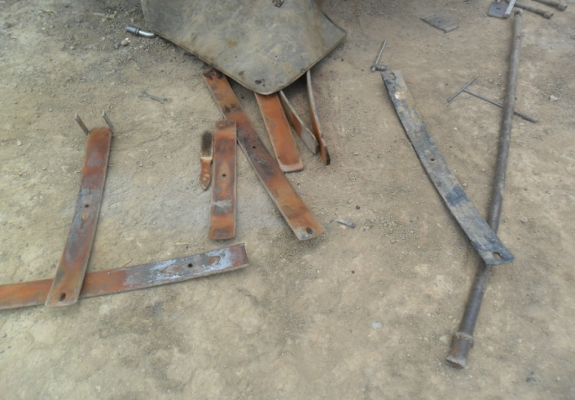

Kode Kendaraan : DT 08
Kerusakan : Spring Depan Rusak
Solusi : Telah dilakukan perbaikan.

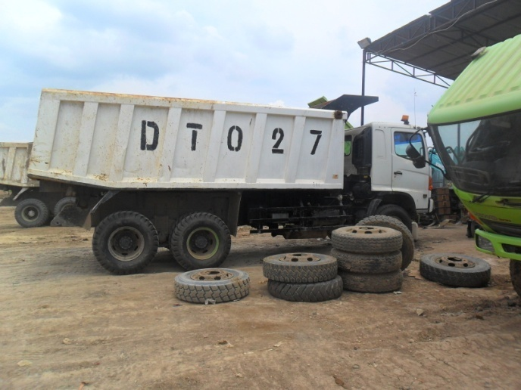
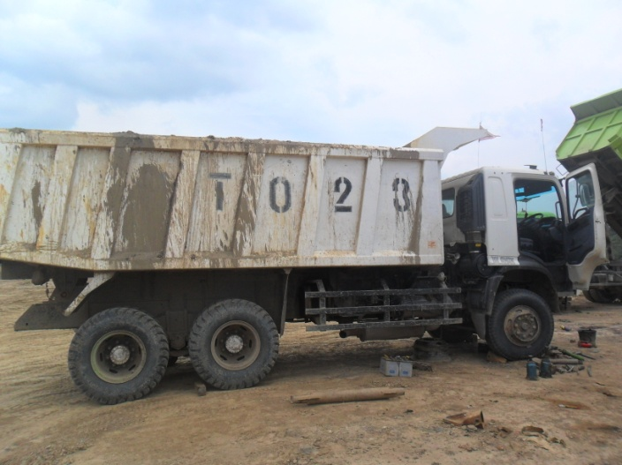

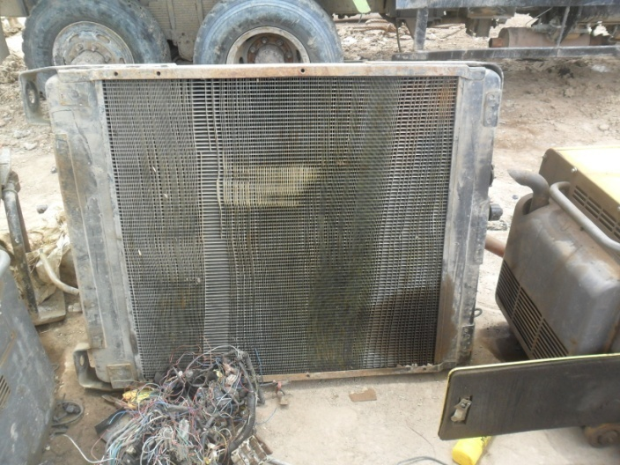
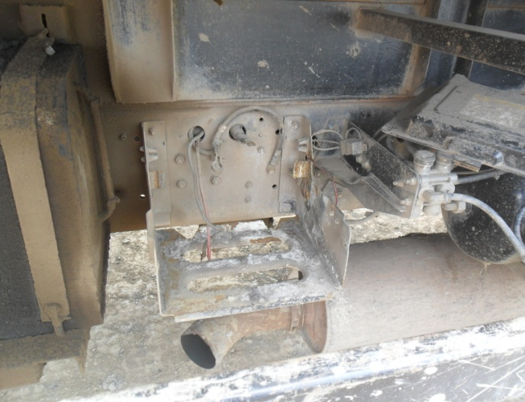

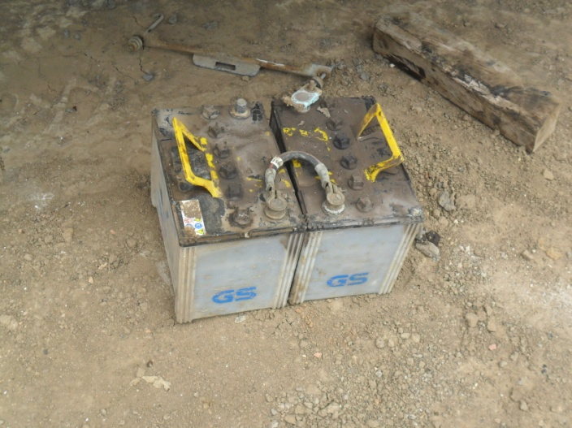
Kode Kendaraan : DT 023, 027, 03, 06, 025
Kerusakan : Accu Rusak (tekor)
DT 023 Radiator Bocor
Solusi : Telah dibelikan Accu baru.
Radiator telah direpair.

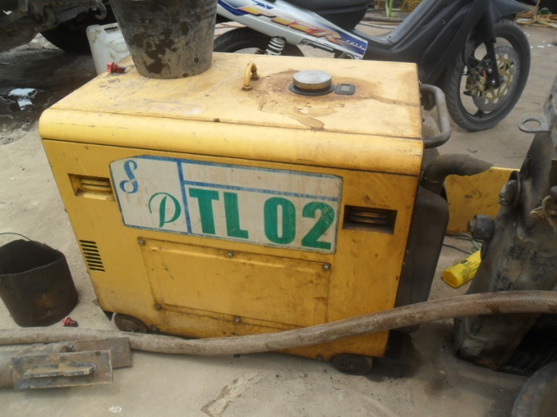
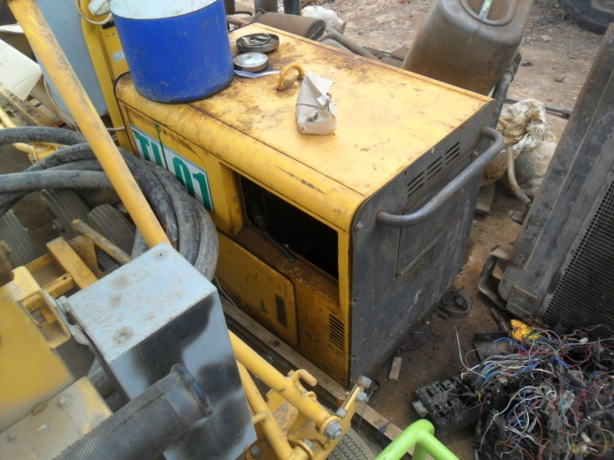

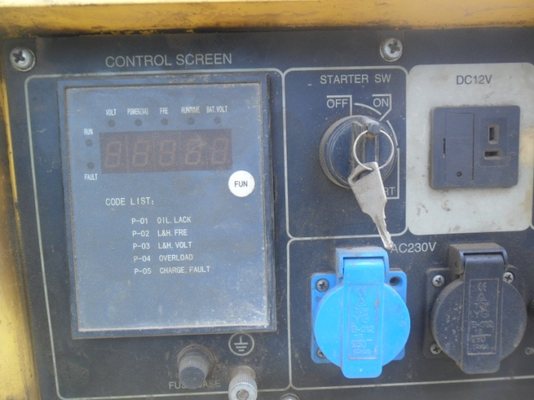
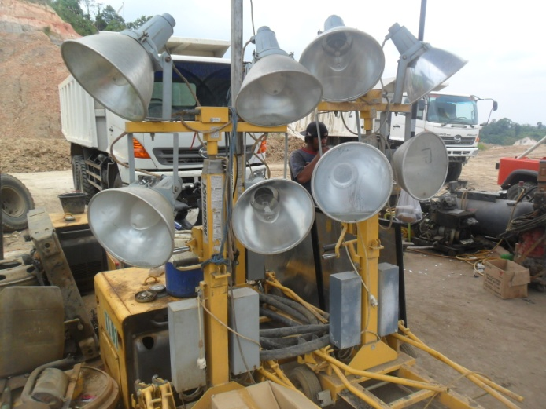

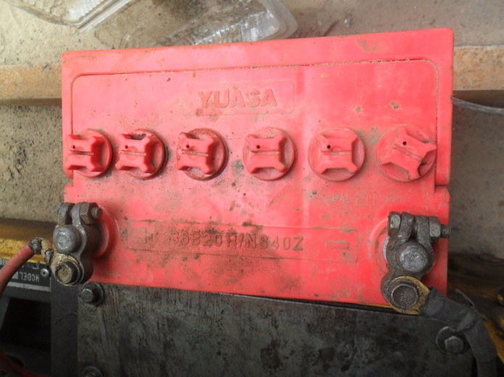
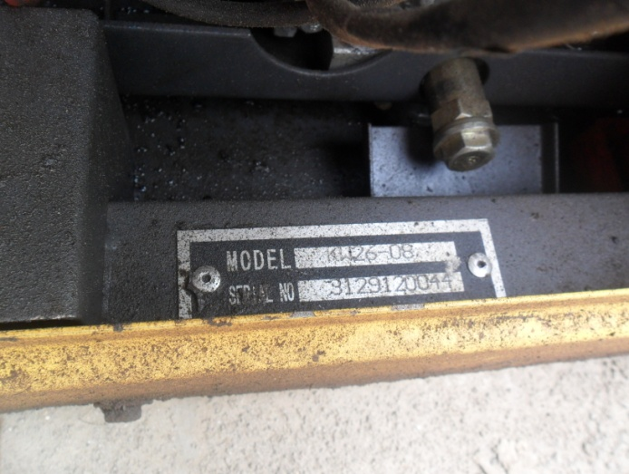

Jenis Peralatan : Tower Lamp
Merk : Krisbow
Model : KW26-08
Jumlah Unit : 5 unit
Kerusakan : TL01 : Panel Rusak (terbakar) TL02 : Accu Rusak (tekor)
TL03 : Panel Rusak TL04 : Mesin Rusak total
TL05 : Ok

Solusi : Untuk TL01 & 03 masih dilihat tingkat kerusakannya seberapa parah. Bila terlalu parah akan diajukan penggantian unit baru. Untuk TL02 akan dibelikan Accu baru dan bisa digunakan kembali. Untuk TL04 akan diganti dengan unit baru karena mesin tersebut telah rusak parah. Untuk sementara semua Tower Lamp berada di Workshop karena pekerjaan malam hari untuk sementara ditiadakan.

